NEPAL
TREKKING AL EVEREST POR LOS VALLES DE GOKYO Y KHUMBU
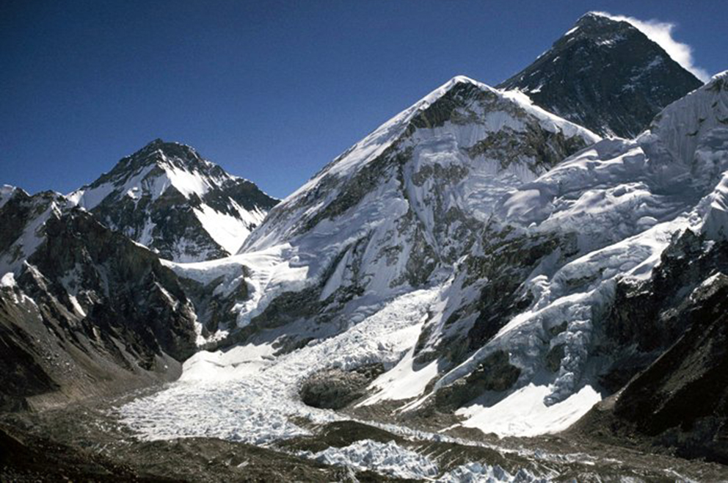
TREKKING AL CAMPO BASE DEL EVEREST POR GOKYO

ITINERARIO
DÍA 1: SALIDA DESDE MADRID O BARCELONA – KATHMANDÚ
Hoy comenzarás tu aventura tomando un vuelo internacional con destino a Kathmandú. Pasarás la noche a bordo mientras te diriges al corazón de Nepal.
DÍA 2: LLEGADA A KATHMANDÚ
Una vez aterrices en Kathmandú, te trasladarás a tu hotel, donde podrás descansar y empezar a empaparte de la cultura nepalí.
DÍA 3: KATHMANDÚ – LUKLA/RAMECHHAP – PHAKDING (2.650 m)
Tomarás una avioneta hasta Lukla, punto de inicio del trekking. Desde allí, comenzarás la caminata hasta Phakding, un trayecto de aproximadamente 2 horas y media.
(Nota: Dependiendo de la temporada, el vuelo podría salir desde Ramechhap en lugar de Kathmandú, lo que implicaría un traslado adicional de 4 horas.)
DÍA 4: PHAKDING – NAMCHE BAZAR (3.450 m)
El recorrido de hoy te llevará por varios cruces del río Dhud Khosi hasta Monjo (3.000 m), donde tramitarás los permisos para ingresar al Parque Nacional Sagarmatha. Desde allí, ascenderás en zigzag hasta Namche Bazar, la capital sherpa, tras casi 5 horas de caminata.
DÍA 5: DÍA DE ACLIMATACIÓN EN NAMCHE BAZAR
Realizarás una caminata de unas 4 horas para aclimatarte a la altitud y disfrutar de las vistas del Everest. Tendrás la tarde libre para explorar el pueblo y sus mercados tibetanos.
DÍA 6: NAMCHE BAZAR – DOLE (4.038 m)
Hoy ascenderás hasta Mon La Pass (3.972 m), desde donde podrás admirar el Ama Dablam y el Monasterio de Tiamboche. Luego, continuarás el trayecto hasta Dole.
DÍA 7: DOLE – MACHERMO (4.470 m)
El sendero será relativamente fácil, con algunas pequeñas subidas hasta los poblados de Labharma y Luza. Desde allí, seguirás hasta Machermo, donde podrás explorar los alrededores.
DÍA 8: MACHERMO – GOKYO RI (5.340 m) – GOKYO (4.750 m)
Hoy alcanzarás Gokyo, donde si el clima lo permite, ascenderás al Gokyo Ri para obtener vistas panorámicas del Himalaya, incluyendo el Everest, Makalu y Lhotse. Después, descenderás hasta Gokyo.
DÍA 9: GOKYO – THAGNAG (4.640 m)
Si no pudiste subir al Gokyo Ri el día anterior, lo harás en la mañana. Luego, continuarás la travesía hasta Thagnag en una caminata de 2 horas y media.
DÍA 10: THAGNAG – CHOLA PASS (5.400 m) – DZONGLHA (4.830 m)
Día clave en el trekking. Iniciarás un ascenso exigente hasta Chola Pass, un collado a 5.300 m desde donde disfrutarás de vistas del Cho Oyu y otras cumbres. Luego, descenderás hasta Dzonglha.
DÍA 11: DZONGLHA – GORAKSHEP (5.140 m) – KALA PATTAR (5.545 m)
Avanzarás hacia Lobuche y después a Gorak Shep, punto de partida para la ascensión a Kala Pattar. Desde la cima, disfrutarás de las mejores vistas del Everest y del Pumori.
DÍA 12: GORAK SHEP – DIMBOCHE (4.400 m) – VISITA AL CAMPO BASE DEL EVEREST
Si te sientes bien aclimatado, visitarás el Campo Base del Everest antes de descender a Dimboche.
DÍA 13: DIMBOCHE – TYANGBOCHE (3.875 m)
El sendero desciende hasta el valle de Imja Khola y luego sube hasta el monasterio de Tyangboche, uno de los más importantes del budismo tibetano en Nepal.
DÍA 14: TYANGBOCHE – NAMCHE BAZAR
Recorrerás un sendero con impresionantes vistas del Everest y Lhotse. Tras cruzar el río en Phumki, ascenderás hasta Namche Bazar.
DÍA 15: NAMCHE BAZAR – PHAKDING – LUKLA
Descenderás hasta Phakding y luego continuarás hasta Lukla, donde finalizarás tu trekking.
DÍA 16: LUKLA – RAMECHHAP/KATHMANDÚ
Tomarás una avioneta de regreso a Kathmandú, dependiendo de las condiciones meteorológicas.
(Nota: En temporada alta, el vuelo podría aterrizar en Ramechhap, requiriendo un traslado adicional de 4 horas.)
DÍA 17: DÍA LIBRE EN KATHMANDÚ
Podrás explorar la ciudad, visitando lugares como Bhaktapur, Patan y el monasterio de Pashupatinath.
DÍA 18: REGRESO A MADRID O BARCELONA
Traslado al aeropuerto para tomar el vuelo de regreso. Noche a bordo.
DÍA 19: LLEGADA A DESTINO Y FIN DEL VIAJE

FECHAS DE SALIDAS EN GRUPO 2025

12 noviembre

GRUPO MÍNIMO: 3 PERSONAS MAXIMO 12

PRECIO POR PERSONA: 3.395 €
HAB. INDIVIDUAL EN KATHMANDU: 150 €

*En el precio, ya está incluidas las tasas aéreas 400 euros , importe aproximado a reconfirmar en el momento de emisión (incluido ya en el precio)

SERVICIOS INCLUIDOS:
Vuelos internacionales
Traslados aeropuerto-hotel-aeropuerto.
Alojamiento en Kathmandú en hotel con desayuno.
Vuelos domésticos Kathmandú/Ramechhap – Lukla/Kathmandú.
Pensión completa durante el trekking.
Permiso de trekking y entrada al Parque Nacional Sagarmatha.
Guía local de habla inglesa (opción de guía en español con suplemento).
1 porteador por cada 2 personas (máximo 11 kg por persona).
Tasas aereas

SERVICIOS NO INCLUIDOS:
Visado de Nepal.
Comidas y cenas en Kathmandú.
Gastos personales y propinas.
Seguro de asistencia y cancelación.
Cualquier servicio no especificado en la sección de "incluidos".

IMPORTANTE:
Este itinerario es aproximado y puede cambiar debido a condiciones climáticas o del grupo. Se recomienda llevar ropa de montaña adecuada y contratar un seguro con cobertura en altura.
¡Prepárate para una de las experiencias más increíbles en el Himalaya!

DOCUMENTACION

Pasaporte en vigor, con una validez mínima de 6 meses
Visado: se tramita en el aeropuerto a la llegada (40 usd aprox. y 2 fotografías).
*Para conocer la situación actual del país consultar la página WEB del Ministerio de Asuntos Exteriores WWW.MAE.ES

SANIDAD

IMPRESCINDIBLE consultar cualquiera de los Centros de Vacunación Internacional autorizados ya que pueden ser recomendables vacunas y tratamiento antipalúdico, cuya prescripción deberá realizarse de forma personalizada.
http://www.msc.es/profesionales/saludPublica/sanidadExterior/salud/centrosvacu.htm

TASAS DE AEROPUERTO

Impuestos por la utilización de los aeropuertos que se pagan en efectivo directamente, antes de realizar el embarque.
Vuelos nacionales: 170 rupias aprox. (dependiendo del destino).
Vuelos internacionales: 1695 rupias aprox. (dependiendo del destino).

DIVISAS
La unidad monetaria es la RUPIA NEPALÍ (NPR).
Puedes consultar la equivalencia en http://www.xe.com/ucc/es

PROPINAS
Es costumbre dar una propina al equipo que nos ha ayudado durante el trekking y gracias al cual habremos logrado nuestros objetivos. Pese a ser una costumbre que podemos no compartir como concepto, debemos darnos cuenta de donde estamos y de lo que la propina representa para su economía y para la nuestra.
La cantidad recomendada es de unos 50 USD (aprox.) por persona a distribuir entre todo el equipo.

CLIMA

A la hora de viajar a Nepal, se debe tener muy en cuenta el factor climático. La época más apropiada abarca los meses de octubre y noviembre, que marcan el comienzo de la estación seca. Durante este período el clima es agradable, el aire limpio, la visibilidad perfecta y el país se presenta exuberante tras el paso del monzón. Le siguen los meses de febrero y abril: final de la temporada seca. Aunque la visibilidad resulta más deficiente debido al polvo, el clima se mantiene templado y acontece una explosión de colores y belleza protagonizada por las flores. Durante los meses de diciembre y enero el clima y la visibilidad son excelentes pero las temperaturas son extremas en las montañas.

EQUIPO Y MATERIAL RECOMENDADO

EQUIPO DE VIAJE
Ropa cómoda de viaje adaptada a un clima calido en el sur y frío en el norte.
Zapatillas de deporte/ sandalias de goma/ bañador y toalla de baño.
Bolsa de aseo (incluir toallitas húmedas, crema antisolar de alta protección, protector labial).
Prismáticos y material fotográfico
EQUIPO DE TREKKING
Mochila mediana (de 30 l aprox.)/ saco de dormir de gran resistencia al frío/ botas ligeras de montaña tipo trekking/ calcetines térmicos/ leotardos o termofibra/ pantalón de montaña/ pantalón chubasquero/ camisetas térmicas/ chándal/ forro polar/ plumífero/ chaqueta de Gore-Tex/ capa de agua/ guetres-polainas de nylon/ guantes.
BOTIQUIN
Antibiótico de amplio espectro/ analgésicos (paracetamol con codeína –mal de altura-, Aspirina…)/ antiácido/ antiinflamatorio/ antidiarreico/ antihistamínico/ pomada antibiótica/ pomada antiinflamatoria/ primperán/ desinfectante/ algodón/ tiritas/ venda/ esparadrapo/ bebidas isotónicas.

RESERVA

Para realizar tu reserva necesitamos que rellenes el siguiente formulario online con tus datos personales y nos envíes una copia de tu pasaporte a hola@yporquenosolo.com

Para formalizar la reserva, tendrás que abonar un depósito del 40 % del importe total del viaje por una de estas vías:

-Transferencia bancaria indicando el nombre completo del pasajero que va a viajar.

Titular: TREKKING Y AVENTURA SL
International Banking Account Number (IBAN): ES06 0075 0349 4606 0111 8121

-Tarjeta de crédito (salvo American Express) solicitándonos el enlace.

Una vez recibidos estos trámites, te enviaremos un correo electrónico con el estado de tu reserva, dosier del viaje y justificante del pago recibido.

La documentación será entregada aproximadamente 15 días antes de la fecha de salida por correo electrónico previo pago pendiente del viaje.
Estamos a tu disposición para cualquier aclaración adicional por teléfono en el 911644035 o vía mail en hola@yporquenosolo.com

*Las informaciones contenidas en este dossier, han de tomarse única y exclusivamente a título informativo, estando sujetas a posibles variaciones.
Viajes Trekking y Aventura declina toda responsabilidad por cualquier circunstancia derivada de una interpretación errónea de la información arriba publicada.

Sujeto a las condiciones generales que se encuentran en nuestra web.

